感念春風化雨 林哲堂院長卸任感恩午宴
記者 周文凱／北市報導
口腔醫學院林哲堂教授於7月底正式卸下院長的行政職務。林哲堂教授擔任北醫牙醫學系系主任及口腔醫學院院長期間，作育英才無數；為感謝林教授於任內之貢獻，牙科校友總會協同北市、北縣校友會及口腔醫學院，9月26日中午於福容大飯店舉辦林哲堂教授卸任院長感恩午宴。林院長奉獻學校多年，包括北、中、南各地的校友，以及學校教職人員、學生和三院的駐院醫師，均到場表達對於林院長的感謝，場面溫馨感人。
民國八十九年北醫改制為大學後，成立了口腔醫學院，由林哲堂醫師擔任首任院長至今。回顧口腔醫學院近年來的發展，林院長表示，口腔醫學院組織這幾年下來愈趨完整，包括牙醫學系、牙體技術學系，口腔衛生學系、臨床研究所及技術研究所；完整的教育體系結合北醫三個大型醫院，教學與臨床實務兼具，提供學生最優質的教育環境。林院長致詞時也特別期許新任院長歐耿良教授能繼續努力，將口腔醫學院帶領到更高的境界。

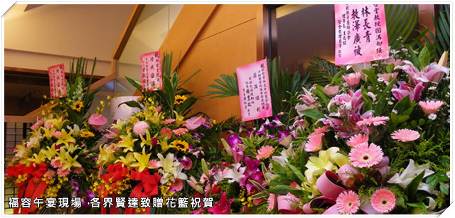

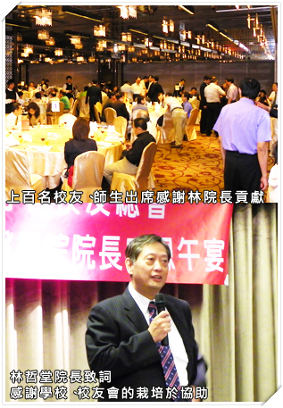
午宴現場，新任院長歐耿良教授和附醫牙科部主任鄭信忠醫師、黃瓊芳醫師，代表學校師生及附醫牙科部職員，特製貴重紀念獎座贈與林院長，表彰林院長多年來為學校、為醫院的貢獻。而校友總會現任理監事多為林院長的學生，因此校友總會也訂製琉璃獎座，由會長王成志醫師率領全體理監事、代表廣大校友贈送給林院長；感謝林院長的春風化雨，以及多年來與校友會的合作。
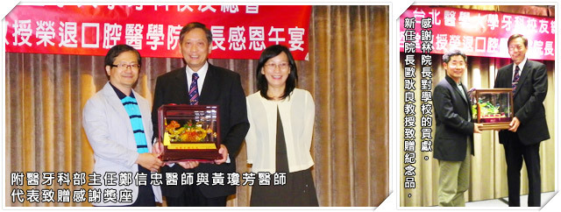
對於學校、校友會未來的發展，林院長也提出了他的看法；他認為北醫目前已經是私立大學中最頂尖的學校，牙醫學系也已經成為大學志願的前十名，招進來的學生素質都很優秀。但北醫的資源不如國立大學豐富，許多中低收入家庭背景的學生，面對每學期龐大的研究材料費用支出，往往捉襟見肘。如果校友們的熱心捐款，能夠運用在這些中低收入的學生身上，幫助他們在學習的路上更順遂，不再為了籌錢而煩惱，他相信會更有意義；而校友們對這些學弟、學妹的幫助，相信他們也會感念在心，未來畢業後也會多多參與校友會的活動，讓校友會能注入更多新血。
由於現今牙科在社會的地位逐漸上升，牙醫師的缺乏也促使校友們更積極從學校挖掘人才，在畢業後進入診所執業。以校友的立場，基於照顧學弟妹的心理，總是希望能夠聘請北醫畢業的學生們進入診所服務；但以學校的立場，林院長衷心盼望校友會應該多鼓勵這些學生去進修，充實他們的知識跟經驗，並從事一些研究工作，循序漸進後再慢慢踏入臨床服務這一塊領域。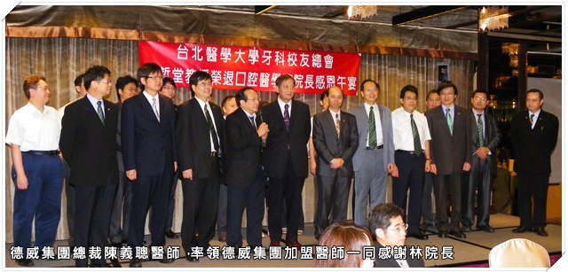 此外，校友會募集的資金也可用來資助博士後研究員，在學校成立多個研究團隊，開創口腔醫學領域的新技術、新發展。這不但能減輕臨床教授在研究上的負擔，讓他們將更多心力用在治療病患身上；還可將這些研究成果實際應用在醫療團隊的臨床治療上，進一步加強三大附屬醫院的醫療品質。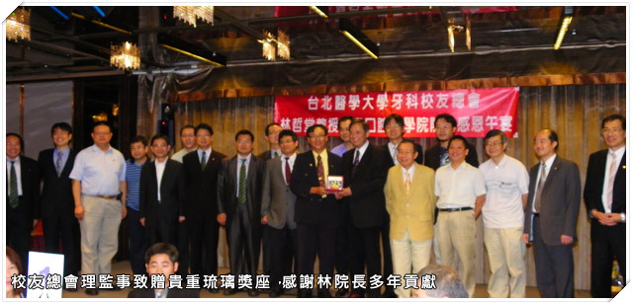
林院長致詞時表示，雖然即將卸下行政職務，但仍會繼續在學校的教職工作，也是校友的一員；而多出來的時間，他將會更專注在教學及研究上，教育更多傑出的醫師貢獻社會。北醫牙醫學系的金字招牌，是由校友、師生所共同打拼出來的；林院長也將會持續關心學校、校友會的發展，也衷心希望北醫能夠欣欣向榮，期待校友會能持續茁壯。
如欲知道更多台北醫學大學口腔醫學院林哲堂院長請參考此網站請按此

